ANEXO I

REQUERIMENTO DE MATRÍCULA EM CURSO DE FORMAÇÃO INICIAL E CONTINUADA
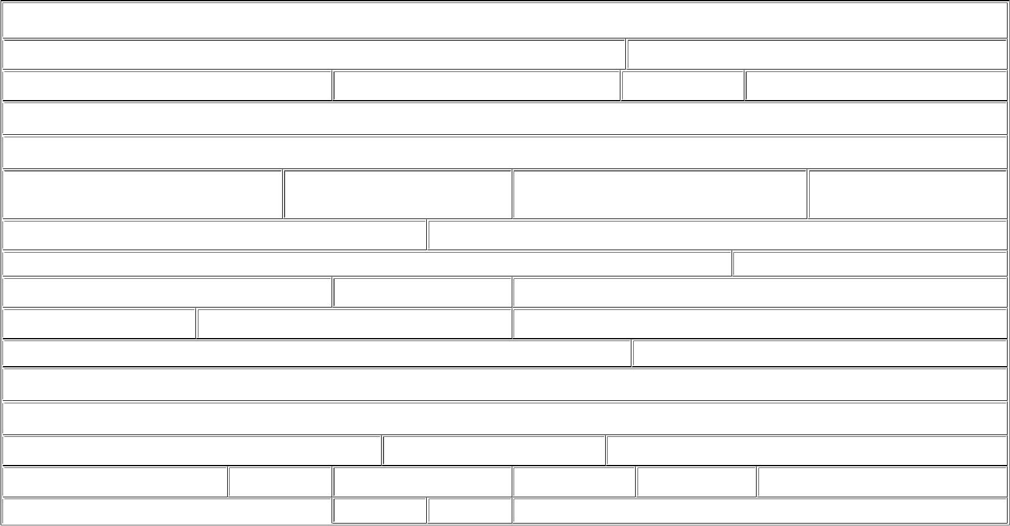

CURSO:
Nome do(a) aluno(a): |  |  |  |  | Data de Nascimento: ____/____/_____
Natural de: | Nacionalidade: |  |  |  | UF: | Sexo: ( )Masc. ( )Fem.
Nome da mãe:
Nome do pai:
RG: | Órgão Expedidor: |  |  | Data de Expedição |  |  | UF:
 |  |  |  | ____/____/____
CPF: |  |  | Estado Civil:
Endereço: |  |  |  |  |  | Nº:
Bairro: | Cidade: |  |  | Complemento:
UF: | CEP: |  |  | Telefone/Celular:
E-mail: |  |  |  |  | WhatsApp:
Grau de Formação: ( | ) Ensino Fundamental ( |  | ) Ensino Médio ( |  | ) Superior completo |  | ( ) Pós-graduação
Estabelecimento de Ensino:
Ano de Conclusão: |  | Cidade: |  |  | UF:
Etnia/Raça: ( ) Amarela | ( ) Branca ( | ) Indígena |  | ( ) Parda | ( ) Preta | ( | ) Não declarada
Possui alguma necessidade específica? ( |  | )Sim | ( )Não | Qual:

OBS.: Não pode haver rasura no Requerimento

Venho requerer ao CEAD/IFNMG a matrícula no Curso de Formação Inicial e Continuada em ________________________________________________ , ano _________. Declaro que as informações prestadas são verdadeiras e de minha total responsabilidade.

Nestes termos, pede deferimento.
_____________________________, _______de ___________________de ________.

Recebido em
_____/_____/________

_________________________________________________________
Assinatura do Requerente

______________________________________ ___________________________________ Assinatura e carimbo do (a) Coordenador (a)
Assinatura do Responsável pela matrícula de polo

Deferido em _______/_____/________ Indeferido em _____/_____/________

________________________________________________________
Assinatura do Coordenador Geral

INSTITUTO FEDERAL DE EDUCAÇÃO, CIÊNCIA E TECNOLOGIA DO NORTE DE MINAS GERAIS – IFNMG Rua Professor Monteiro Fonseca, 216 – Vila Brasília – Montes Claros/Minas Gerais CEP: 39400-149

ANEXO II

TERMO DE COMPROMISSO

Eu,___________________________________________________________ assumo plena responsabilidade pela indenização no real valor de todo e qualquer dano causado por mim ao patrimônio do Polo de apoio presencial _____________________________________, bem como, por meio de quota-parte, de dano comprovadamente causado pelo grupo a que pertencer. Outrossim, comprometo-me dedicar às atividades programadas pelo CEAD/ IFNMG, aceitando todos os dispositivos e normas institucionais.

_________________________-_______, de __________________ de _________.

_________________________________________
Assinatura do Aluno

INSTITUTO FEDERAL DE EDUCAÇÃO, CIÊNCIA E TECNOLOGIA DO NORTE DE MINAS GERAIS – IFNMG Rua Professor Monteiro Fonseca, 216 – Vila Brasília – Montes Claros/Minas Gerais CEP: 39400-149

ANEXO III

TERMO DE CIÊNCIA

Eu,________________________________________________________, declaro estar ciente de que ao efetivar minha matrícula no IFNMG – Polo de apoio presencial
________________________________________ aceito suas normas estatuárias e regimentais, bem como das decisões dos Conselhos Superiores.

________________________-______, de ____________________ de _________.

________________________________________
Assinatura do Aluno

INSTITUTO FEDERAL DE EDUCAÇÃO, CIÊNCIA E TECNOLOGIA DO NORTE DE MINAS GERAIS – IFNMG Rua Professor Monteiro Fonseca, 216 – Vila Brasília – Montes Claros/Minas Gerais CEP: 39400-149

